SỞ GIÁO DỤC VÀ ĐÀO TẠO  ĐẮK LẮK  ĐỀ CHÍNH THỨC | KÌ THI TUYỂN SINH VÀO LỚP 10 TRUNG HỌC PHỔ THÔNG  NĂM HỌC 2018 – 2019  Môn thi: TOÁN – CHUYÊN  Thời gian làm bài: 150 phút, không kể thời gian phát đề

Câu 1 (2,0 điểm)
Cho đa thức .
1) Khi , hãy phân tích đa thức thành nhân tử.
2) Tìm tất cả các giá trị của tham số để phương trình có ba nghiệm phân biệt thỏa mãn .
Câu 2 (2,0 điểm)
1) Giải phương trình: .
2) Giải hệ phương trình:
Câu 3 (2,0 điểm)
1) Truyện kể rằng một hoàng tử đi cứu công chúa và gặp một con rắn có 100 cái đầu. Hoàng tử có hai thanh kiếm: Thanh kiếm 1 cho phép chặt đúng 21 cái đầu rắn. Thanh kiếm 2 cho phép chặt đúng 9 cái đầu rắn nhưng khi đó con rắn lại mọc thêm 2018 cái đầu khác.
Biết rằng nếu con rắn có ít hơn 21 cái đầu hoặc 9 cái đầu thì hoàng tử không dùng được thanh kiếm 1 hoặc thanh kiếm 2 tương ứng và hoàng tử cứu được công chúa nếu như con rắn bị chặt hết đầu. Hỏi hoàng tử có cứu được công chúa không?
2) Tìm các số nguyên thỏa mãn đồng thời: và .
Câu 4 (1,0 điểm)
1) Cho các số thực không âm, chứng minh rằng .
2) Cho các số thực dương thỏa mãn . Chứng minh rằng:
.
Câu 5 (3,0 điểm)
1) Cho tam giác ABC có ba góc nhọn . Vẽ ba đường cao AD, BE, CF của tam giác ABC, chúng cắt nhau tại H.
a) Chứng minh rằng tứ giác DHEC nội tiếp. Xác định tâm O của đường tròn ngoại tiếp tứ giác DHEC.
b) Trên cung nhỏ EC của đường tròn lấy điểm I sao cho , DI cắt CE tại N. Chứng minh .
c) Gọi M là giao điểm của EF với IC. Chứng minh MN vuông góc với CH.
2) Biết rằng mỗi đường chéo của một ngũ giác lồi ABCDE cắt ra khỏi nó một tam giác có diện tích bằng 1. Tính diện tích của ngũ giác ABCDE.
---------- Hết --------
Thí sinh không được sử dụng tài liệu. Giám thị không giải thích gì thêm.
Họ và tên thí sinh:......................................................... Số báo danh:........................................................
Chữ kí giám thị 1:.......................................................... Chữ kí giám thị 2:...............................................
SỞ GIÁO DỤC VÀ ĐÀO TẠO  ĐẮK LẮK | KÌ THI TUYỂN SINH VÀO LỚP 10 TRUNG HỌC PHỔ THÔNG  NĂM HỌC 2018 – 2019  Môn thi: TOÁN – CHUYÊN

ĐÁP ÁN, BIỂU ĐIỂM VÀ HƯỚNG DẪN CHẤM ĐỀ THI CHÍNH THỨC
(Đáp án, biểu điểm và hướng dẫn chấm gồm tất cả 04 trang)

A. ĐÁP ÁN VÀ BIỂU ĐIỂM.

Câu | Đáp án | Điểm
Câu 1  (2,0 điểm) | Cho đa thức .
Câu 1  (2,0 điểm) | 1) Khi , hãy phân tích đa thức thành nhân tử.
Câu 1  (2,0 điểm) |  | 0,25
Câu 1  (2,0 điểm) | . | 0,25
Câu 1  (2,0 điểm) | 2) Tìm tất cả các giá trị của tham số để phương trình có ba nghiệm phân biệt thỏa mãn .
Câu 1  (2,0 điểm) | Phân tích phương trình | 0,25
Câu 1  (2,0 điểm) | Phương trình có 3 nghiệm phân biệt  Phương trình (*) có hai nghiệm phân biệt khác 1. | 0,25
Câu 1  (2,0 điểm) |  | 0,25
Câu 1  (2,0 điểm) | Lúc đó: | 0,25
Câu 1  (2,0 điểm) | Điều kiện: . | 0,25
Câu 1  (2,0 điểm) | Vậy . | 0,25
Câu 2  (2,0 điểm) | 1) Giải phương trình: .
Câu 2  (2,0 điểm) | Điều kiện: .  Phương trình biến đổi thành: | 0,25
Câu 2  (2,0 điểm) | . | 0,25
Câu 2  (2,0 điểm) | Đặt .  PT (1) trở thành: . | 0,25
Câu 2  (2,0 điểm) | Với $t=−4$ ta có thỏa mãn (*).  Với ta có thỏa mãn (*). | 0,25
Câu 2  (2,0 điểm) | 2) Giải hệ phương trình:
Câu 2  (2,0 điểm) | Phương trình (1): . | 0,25
Câu 2  (2,0 điểm) | Thế vào (2): .  Đánh giá vế trái của (*): . | 0,25
Câu 2  (2,0 điểm) | Và đánh giá vế phải của (*): .  Dấu bằng xảy ra khi . | 0,25
Câu 2  (2,0 điểm) | Vậy hệ phương trình đã cho có nghiệm . | 0,25
Câu 3  (2,0 điểm) | 1)  Giả sử con rắn có n cái đầu (n là số nguyên dương).  Nếu dùng thanh kiếm 1 hoặc thanh kiếm 2 thì số đầu rắn sau khi bị chặt là hoặc . Tức là giảm hoặc tăng một đại lượng là bội số của 7. | 0,50
Câu 3  (2,0 điểm) | Mà 100 chia 7 dư 2 nên hoàng tử không thể cứu công chúa. | 0,50
Câu 3  (2,0 điểm) | 2) Tìm các số nguyên thỏa mãn đồng thời:  và .
Câu 3  (2,0 điểm) | Từ điều kiện suy ra chia hết cho 3 hay đều chia hết cho 3.  . | 0,25
Câu 3  (2,0 điểm) | Suy ra: là số chính phương và . Mặt khác nên . | 0,25
Câu 3  (2,0 điểm) | Xét :  Tìm được hoặc . | 0,25
Câu 3  (2,0 điểm) | Xét hoặc :  .  Giải ra . Vậy là hoặc . | 0,25
Câu 4  (1,0 điểm) | 1) Cho các số thực không âm, chứng minh rằng .
Câu 4  (1,0 điểm) | Bất đẳng thức:  , đúng . | 0,25
Câu 4  (1,0 điểm) | 2) Cho các số thực dương thỏa mãn . Chứng minh rằng:  .
Câu 4  (1,0 điểm) | Chứng minh | 0,25
Câu 4  (1,0 điểm) | Áp dụng (*): | 0,25
Câu 4  (1,0 điểm) | Tương tự ;  Cộng (1), (2), (3) ta được bất đẳng thức cần chứng minh.  Dấu bằng xảy ra khi . | 0,25
Câu 5  (3,0 điểm) | 1)  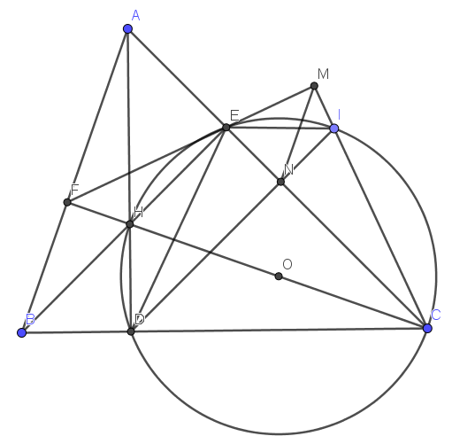  a) Góc nên tứ giác DHEC nội tiếp đường tròn đường kính HC. | 0,25
Câu 5  (3,0 điểm) | Tâm O là trung điểm của HC. | 0,25
Câu 5  (3,0 điểm) | b) Xét và ta có:  (đối đỉnh); (cùng chắn cung )  Suy ra: . | 0,25
Câu 5  (3,0 điểm) | . | 0,25
Câu 5  (3,0 điểm) | c) (cùng chắn cung ) (1)  (cùng phụ góc ) (2) | 0,25
Câu 5  (3,0 điểm) | Lại có: nên tứ giác BFEC nội tiếp, suy ra (3) | 0,25
Câu 5  (3,0 điểm) | Mà (đối đỉnh), từ đó và được tứ giác MENI nội tiếp, suy ra (4) | 0,25
Câu 5  (3,0 điểm) | (cùng chắn cung ) (5).  (tứ giác BFEC nội tiếp) (6).  Suy ra . Mà nên . | 0,25
Câu 5  (3,0 điểm) | 2)  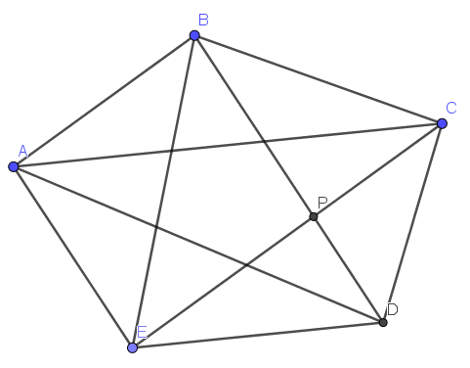  Các diện tích nên C và E cách đều AB hay AB // CE.  Tương tự các đường chéo còn lại cũng song song với các cạnh tương ứng. | 0,25
Câu 5  (3,0 điểm) | Gọi P là giao điểm của BD và CE và đặt diện tích  Do tứ giác ABPE là hình bình hành nên . | 0,25
Câu 5  (3,0 điểm) | Lại có:  , tức là: . | 0,25
Câu 5  (3,0 điểm) | Diện tích ngũ giác: .  Vậy: . | 0,25

B. HƯỚNG DẪN CHẤM
1. Điểm bài thi đánh giá theo thang điểm từ 0 đến 10. Điểm của bài thi là tổng của các điểm thành phần và không làm tròn.
2. Học sinh giải theo cách khác nếu đúng và hợp lí vẫn cho điểm tối đa phần đó.
------------------ Hết ------------------
SỞ GIÁO DỤC VÀ ĐÀO TẠO  ĐẮK LẮK | KÌ THI TUYỂN SINH VÀO LỚP 10 TRUNG HỌC PHỔ THÔNG  NĂM HỌC 2018 – 2019  PHIẾU CHẤM BÀI THI  Môn thi: TOÁN – CHUYÊN (Dùng cho lần chấm thứ nhất)

Túi số: Phách số:

Câu | Đáp án | Thang điểm | Điểm  Chấm
1 | 1) | 0,25
1 |  | 0,25
1 | 2) | 0,25
1 | Phương trình (*) có hai nghiệm phân biệt khác 1. | 0,25
1 | và . | 0,25
1 | Lúc đó: | 0,25
1 | . | 0,25
1 | Vậy . | 0,25
1 | Tổng điểm câu 1 | 2,00
2 | . | 0,25
2 | . | 0,25
2 | Đặt .  (1): . | 0,25
2 |  | 0,25
2 | 2) Phương trình. | 0,25
2 |  | 0,25
2 | Dấu bằng xảy ra khi . | 0,25
2 |  | 0,25
2 | Tổng điểm câu 2 | 2,00
3 | 1) Số đầu rắn sau khi bị chặt là n – 21 hoặc n + 2009. | 0,50
3 | Mà 100 chia 7 dư 2 nên hoàng tử không thể cứu công chúa. | 0,50
3 | 2) chia hết cho 3. | 0,25
3 | . | 0,25
3 | ; | 0,25
3 | . | 0,25
3 | Tổng điểm câu 3 | 2,00
4 | 1) | 0,25
4 | 2) Chứng minh . | 0,25
4 |  | 0,25
Câu | Đáp án | Thang điểm | Điểm  Chấm
 | ; .  Suy ra điều phải chứng minh.  Dấu bằng xảy ra khi . | 0,25
 | Tổng điểm câu 4 | 1,00
5 | 1a)  DHEC nội tiếp đường tròn đường kính HC. | 0,25
5 | Tâm O là trung điểm của HC. | 0,25
5 | b) | 0,25
5 | . | 0,25
5 | c) (1)  (2) | 0,25
5 | Lại có: nên tứ giác BFEC nội tiếp, suy ra (3) | 0,25
5 | Mà (đối đỉnh), từ đó và được tứ giác MENI nội tiếp, suy ra (4) | 0,25
5 | (5).  (6).  Suy ra .  Mà nên . | 0,25
5 | 2) nên C và E cách đều AB hay AB // CE.  Tương tự các đường chéo còn lại cũng song song với các cạnh tương ứng. | 0,25
5 | Gọi P là giao điểm của BD và CE và đặt diện tích  Do tứ giác ABPE là hình bình hành nên . | 0,25
5 | Lại có:  , tức là: . | 0,25
5 | Vậy: . | 0,25
5 | Tổng điểm câu 5 | 3,00

Đánh dấu X vào ý đúng ở cột Thang điểm. Ghi điểm từng câu vào cột Điểm chấm.
Tổng điểm chấm:
– Bằng số: Ngày …… tháng 06 năm 2018
– Bằng chữ: Cán bộ chấm thi
(Kí ghi rõ họ tên)

